- INSTALAR Y CONFIGURAR APACHE CON 3 SITIOS VIRTUALES (LOCALHOST, VPS6125XX.OVH.NET, JAIMITO)
Antes que nada debemos instalar el servidor apache.
Primero entraremos en nuestro vps y actualizaremos nuestro repositorio.
Sudo apt-get update.
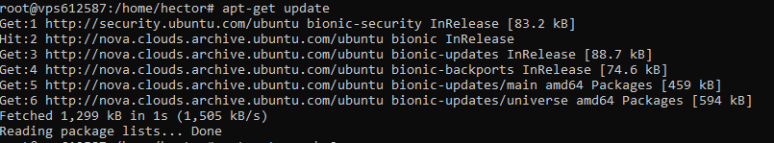
Una vez actualizado el repositorio podremos comenzar a instalar apache.
Para ello usaremos
Sudo apt-get install apache2
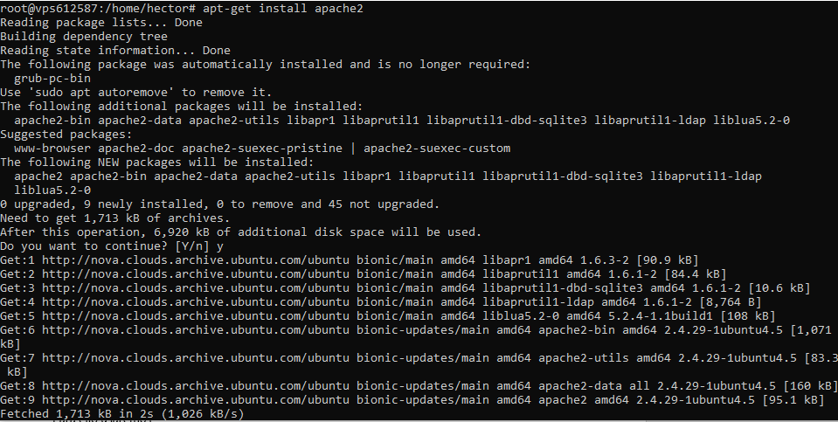
Una vez instalado apache debemos tener 2 directorios principales de apache:
Uno va a ser /etc/apache2 donde encontraremos todos los archivos de apache, aquí podremos configurar cosas como el puerto, y demás...
Otro directorio importante sería el /var/www que contiene un directorio llamado html y dentro de este directorio podremos encontrar el archivo llamado index.html
Este archivo contiene la portada si entramos en el servidor desde un navegador web.
En esta imagen se muestra como si nos dirigimos desde el navegador a nuestra ip aparecerá el contenido html de este archivo.
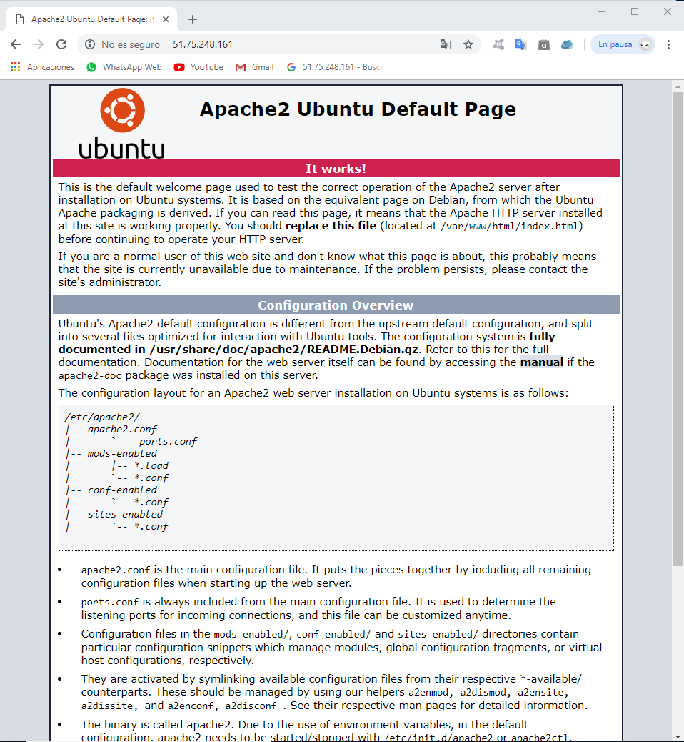
Bien para ahora configurar nuestro servidor apache para tener varios sitios web alojados dentro debemos dirigirnos a este directorio.
/var/www/html y aquí crearemos una carpeta para cada sitio web.

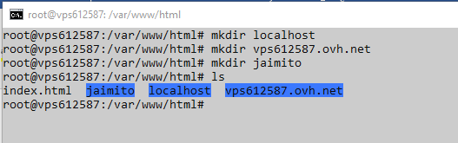
Ahora deberemos asignar como propietario de las carpetas al usuario apache y al grupo apache
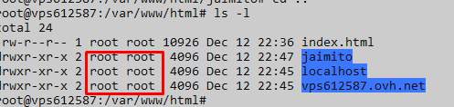
Vemos que el usuario es root. Así que lo deberemos de cambiar. Al usuario y al grupo siguiente:
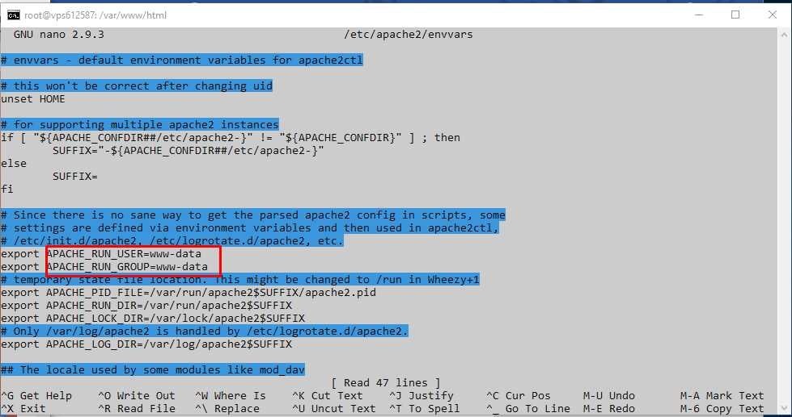
Una vez que conozcamos el propietario y el grupo de apache podremos proceder a cambiar el propietario de los directorios
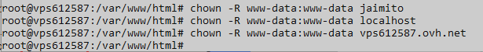
Utilizaremos -R para que sea recursivo.
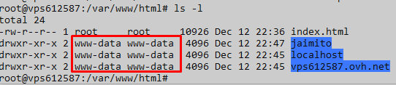
Una vez hecho esto nos dirigiremos al directorio siguiente:
/etc/apache2/sites-avaliable/
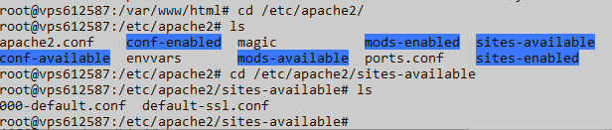

Una vez aquí deberemos crear un archivo para cada sitio web que tengamos, con los siguientes parámetros para la configuración del sitio web.
<VirtualHost *:80> el asterisco significa que puedan entrar a nuestro servidor por todas las direcciones de las tarjeta de red que dispongamos en el servidor sino podríamos limitarlo a una sola dirección o a dos o a tres… lo que queramos. Y el 80 es el puerto por el que va a entrar.
Luego ponemos ServerAdmin y lo que queramos y luego DocumentRoot aquí deberemos poner la dirección de donde tenemos alojada nuestro sitio web. /var/www/html/… lo que sea
DirectoryIndex donde pondremos el html principal del sitio web es decir la pagina principal que nos va a salir cuando nosotros entremos desde el navegador.
Option Indexes, esta opción es por si el archivo del index no fuese valido. Nos mostrara todos los archivos que hubiese dentro del directorio.
ServerName que aquí pondremos el nombre del sitio web.
Y cerramos etiqueta de virtual host
</VirtualHost>
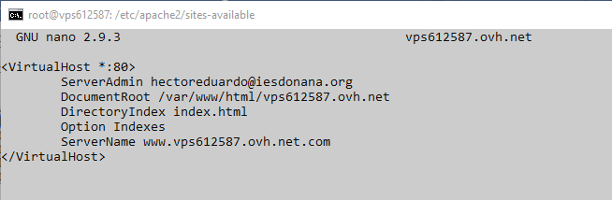
Una vez terminado este proceso necesitamos activar nuestros 3 sitios web.
Utilizaremos el siguiente comando a2ensite
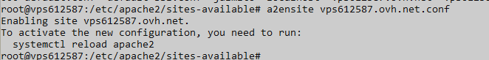
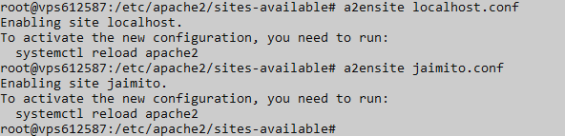
Ahora nos pedirá que reiniciemos el servidor apache para aplicar los cambios.
Nano /etc/hosts
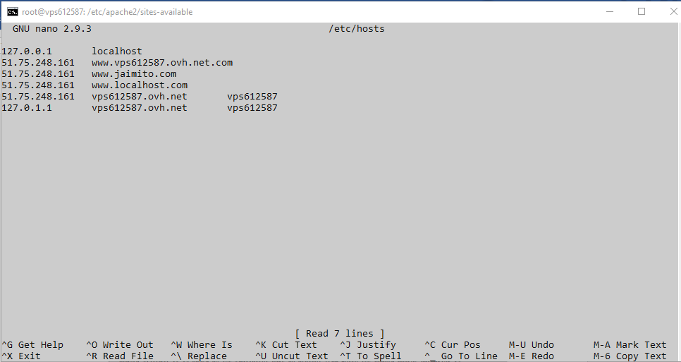

Usaremos Lynx
Lynx www.jaimito.com
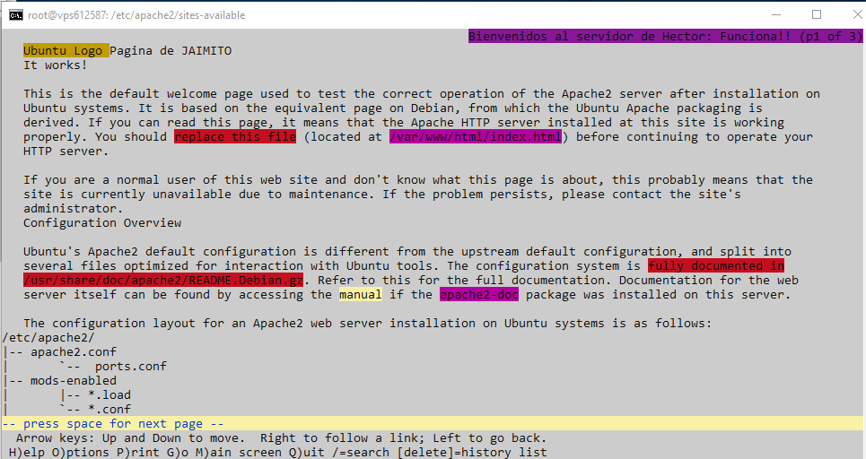

- EL SITIO WEB JAIMITO DEBE SERVIRSE POR EL PUERTO 81
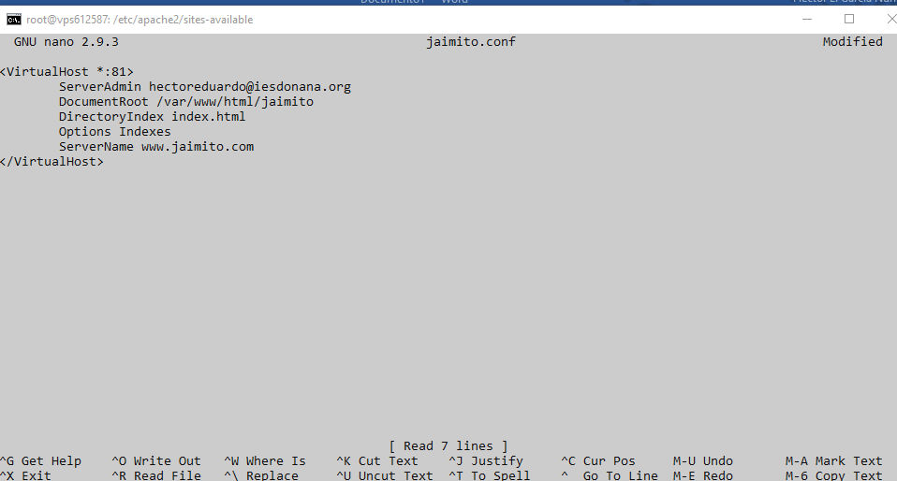

- PROBAR LOS SITIOS VIRTUALES USANDO VARIOS NAVEGADORES EN MODO GRAFICO Y ALGUNO EN MODO TEXTO (LYNX)
- USAR SERVERALIAS
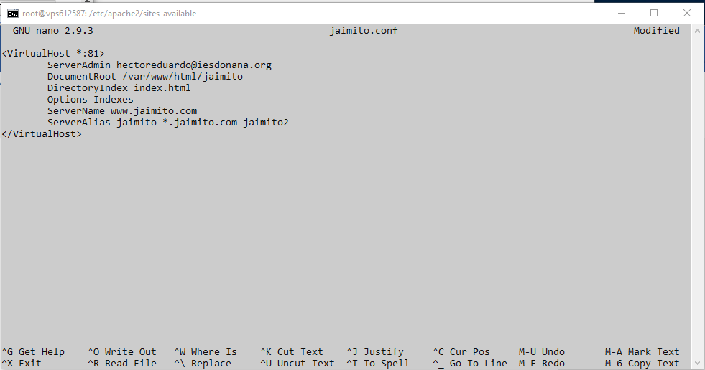
- MODIFICAR LA PAGINA DE INICIO DEL SITIO WEB POR DEFECTO CAMBIANDO LA IMAGEN DEL LOGOTIPO DE UBUNTU POR UNA DE "PEPITO". USAR SCP PARA TRANSFERIR LA IMAGEN AL SERVIDOR
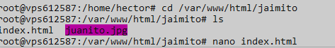
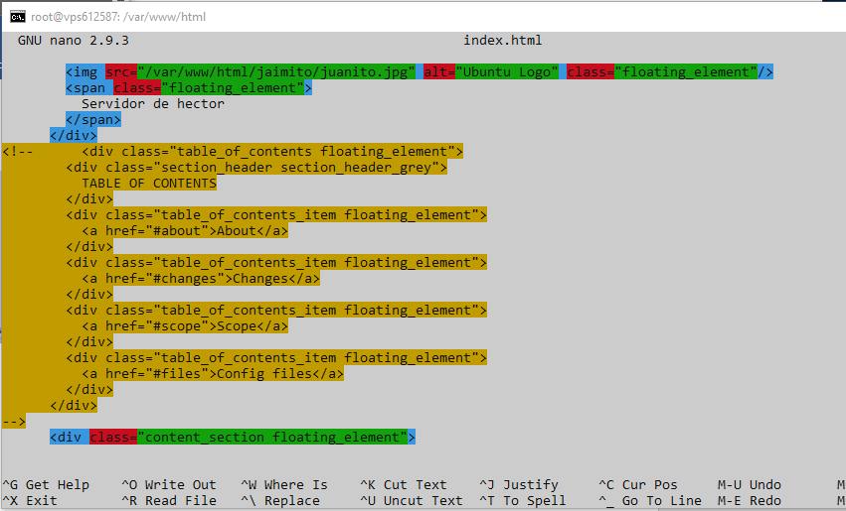

- CREAR UN SITIO WEB VIRTUAL ADICIONAL LLAMADO JORGITO QUE SIRVA POR DEFECTO EL FICHERO INDEX.TXT (LUEGO INDEX.HTML Y LUEGO INDEX.PHP)
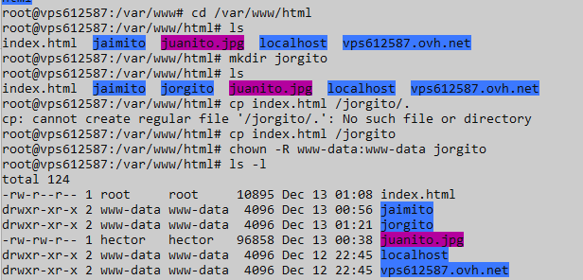
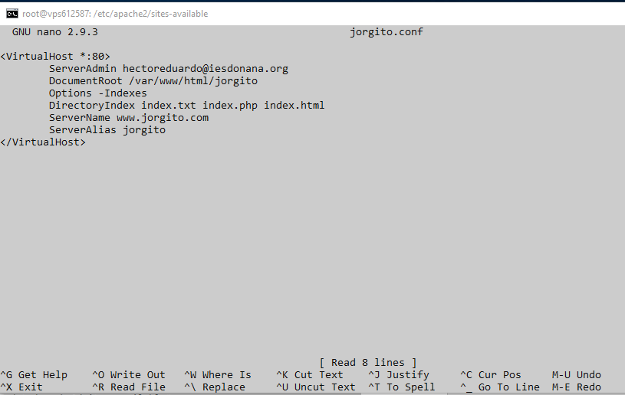
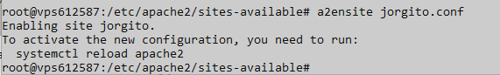
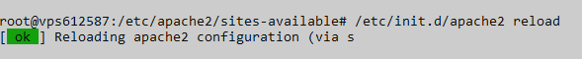
Cuando un visitante solicita un directorio, Apache busca index.txt, luego index.php, y si no se encuentra ninguno, muestra index.html.
- CREAR UNA PAGINA DE ERROR 404 PERSONALIZADA PARA EL SITIO JORGITO

